Отчет по практической работе № 1

Тема: «Создание структуры базы данных по своей предметной области в SQL Server Management Studio или SQLite. Заполнение таблиц базы данных тестовыми данными»

Выполнил: студент гр. ИСП.21.1А Кирьянов Вячеслав

Вариант № 13. Предметная область: Аэропорт

Ход работы:

1. Создана таблица Аэропорт:

* Номер самолёта– тип: int;
* Тип– тип: nvarchar(50);
* Число мест – тип: nvarchar(50);
* Скорость полёта– тип: nvarchar(50);
* Расстояние– тип: nvarchar(50);
* Пункт вылета – тип: nvarchar(50);
* Пункт назначения – тип: nvarchar(50);
* Количество проданных билетов -

1. Создана таблица Информация:

* Рейс – тип: nvarchar(50)
* Стойка – тип: nvarchar(50);
* Время регистрации – тип: nvarchar(50);
* Время – тип: nvarchar(50);
* Номер самолёта – тип: int;

1. Создана диаграмма по созданным таблицам:
2. 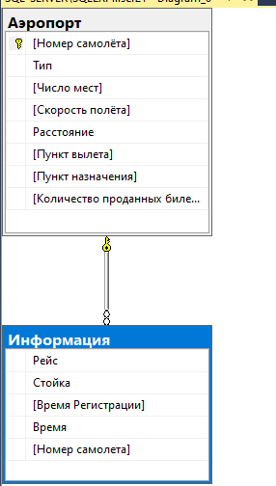
3. Создана резервная копия БД. Для этого проделаны следующие шаги:
   * ПКМ по базе данных
   * В меню выберем пункт Tasks
   * Далее выберем пункт BackUp
   * В появившемся меню выбираем нужный путь и далее нажимаем кнопку OK.
4. Создан скрипт базы данных. Для этого проделаны следующие шаги:

* ПКМ по БД, выбираем пункт Tasks, далее Generate Scripts
* В меню нажимаем Next, далее пункт Select specific database objects и выбираем нужные таблицы
* На следующей странице нажимаем кнопку Advanced, находим пункт Types of data to script и выбираем Schema and data, далее нажимаем кнопку OK, выбираем пункт Save as script file, выбираем нужный путь и вводим нужное название
* Нажимаем на кнопку Finish